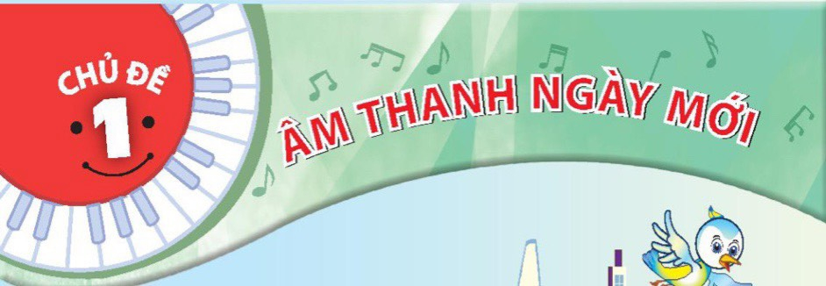

**\* Thời gian thực hiện: 08/09/2025 đến 03/10/2025**

**Thời lượng: 4 tiết**

**\* NỘI DUNG:**

**- Khám phá:** Buổi sáng của sơn ca.

**- Nghe nhạc:** *Quốc ca Việt Nam*

**- Hát:** *Cái trống trường em.*

**- Nhạc cụ:** Thanh phách - Gõ mặt phách.

**- Góc âm nhạc của em.**

**TIẾT 1: (TUẦN 1)**

Thời gian thực hiện: 08/09/2025

- **KHÁM PHÁ: *BUỔI SÁNG CỦA SƠN CA***

- **NGHE NHẠC: *QUỐC CA VIỆT NAM***

**I. YÊU CẦU CẦN ĐẠT:**

- Khám phá và nhận biết được các âm thanh khác nhau trong cuộc sống.

- Biết dùng giọng nói để bắt chước âm thanh của sự vật, bắt chước một số âm thanh quen thuộc trong cuộc sống.

- Biết tự chủ và tự học, tinh thần học tập hợp tác, biết cách giải quyết vấn đề với bạn trong hoạt động học tập.

- Yêu quý bạn bè, thầy cô, trường lớp.

- Yêu thiên nhiên, môi trường sống, bảo vệ các con vật có ích.

**II. ĐỒ DÙNG DẠY HỌC:**

**1. GV:**

- Đàn phím điện tử - Loa Blutooth - nhạc hát, nhạc đệm.

- Tranh minh họa câu chuyện *Buổi sáng của sơn ca.* Bài hát *Quốc ca Việt Nam.*

- SGK Âm nhạc 1; Chuẩn bị một số tranh ảnh các loài chim.

**2. HS:**

-SGK Âm nhạc 1 và Vở bài tập âm nhạc 1.

- Nhạc cụ gõ (hoặc nhạc cụ gõ tự tạo).

**III. CÁC HOẠT ĐỘNG DẠY HỌC CHỦ YẾU:**

|  |  |  |
| --- | --- | --- |
| **TG** | **Hoạt động của GV** | **Hoạt động của HS** |
| 10’ | **1. HĐ Mở đầu:** GV giới thiệu bức tranh *Buổi sáng của sơn ca*  - GV cho HS quan sát và tìm hiểu các hoạt động có trong tranh:    - HS lắng nghe câu chuyện: *Buổi sáng của Sơn Ca*  - GV cho HS vận động để cảm nhận được các sự vật có trong tranh.  - GV cho HS chơi trò chơi vận động:    - GV và HS cùng kể lại câu chuyện, cho HS đóng vai các con vật như: Mèo, chó, vịt, gà, tiếng trống trường, xe ô tô....  - Nhận xét, tuyên dương HS tích cực. | - HS quan sát.  - HS lắng nghe.  - HS vận động.  - HS chơi trò chơi.  - HS thực hiện. |
| 10’ | **2. HĐ Hình thành kiến thức mới:**  **-** GV giới thiệu bài hát: *Quốc ca Việt Nam.*  **-** GV mở video nhạc bài *Quốc ca Việt Nam* cho HS nghe và xem qua.  **-** GV gợi ý câu hỏi giúp HS hình thành phẩm chất yêu nước sau khi nghe bài *Quốc ca Việt Nam* (Khi nghe nhạc bài *Quốc ca Việt Nam* thì tư thế của em phải như thế nào?) | - HS lắng nghe.  - HS quan sát.  - Trả lời câu hỏi. |
| 10’ | **3. HĐ Luyện tập, thực hành:**  - GV tổ chức các trò chơi để HS trải nghiệm về âm thanh. Ví dụ: GV sử dụng thanh phách, song loan, trống con… HS nghe và thực hành theo. | - HS thực hiện theo hướng dẫn. |
| 5’ | **4. HĐ Vận dụng, trải nghiệm:**  - Em hãy nhìn tranh và bắt chước âm thanh của các con vật.  - Em có thể tạo ra một số âm thanh quen thuộc trong cuộc sống cùng với một người bạn.  - Nhận xét – tuyên dương.  - Nhận xét tiết học (khen + nhắc nhở)  - Dặn HS về nhà ôn lại bài học, chuẩn bị bài mới. | - HS thể hiện lại âm thanh các sự vật.  - HS thể hiện.  - HS lắng nghe. |

**IV. ĐIỀU CHỈNH SAU BÀI DẠY:**

**------------🙠 🙢-------------**